# Travail pratique 1

## Synonymes

Pour le TP1, vous devez créer un « dictionnaire de synonymes ». Votre application devra être en mesure de fournir une liste des n meilleurs synonymes pour un mot que l’utilisateur lui fournira. Vous DEVEZ utiliser la méthode décrite dans le document Cooccurrences.pptx.

#### Type d’application

Ligne de commande, voir l’image suivante:

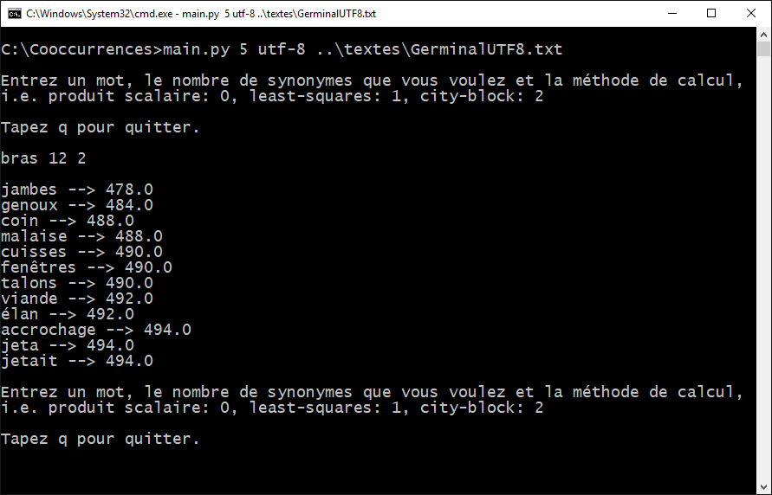

#### Arguments (respectez l’ordre!)

1. Taille de la fenêtre de cooccurrences.
2. Encodage du texte (ceux que je vous ai fournis sont en utf-8)
3. Chemin du texte à utiliser pour l’entraînement (corpus d’entraînement).

#### Déroulement

Après avoir lancé l’application, l’utilisateur sera invité à fournir un mot pour lequel il veut des synonymes. L’application lui en imprimera à l’écran. Il devra taper « q » pour quitter, sinon l’application redemande un mot. L’utilisateur doit fournir le mot, le nombre de résultats à afficher et un nombre qui représente la méthode de score à utiliser :

* 0 : produit scalaire
* 1 : least-squares
* 2 : city-block

Ces informations doivent être fournies dans l’ordre décrit et séparées d’une espace.

Vous devez afficher le mot et le score des n meilleurs résultats, en ordre décroissant du meilleur au moins bon, un par ligne. N’oubliez pas de retirer les stop-words de la liste de résultats !

#### Code

Quelques consignes au niveau du code :

* Créez au moins deux classes dans deux fichiers distincts
  + Une pour l’entraînement/généralisation
  + Une pour la recherche/prédiction
* Créez un main() dans un autre fichier distinct.
  + Le fichier peut contenir d’autres fonctions accessoires.
  + La fonction main ne doit pas être trop longue : 20 lignes ou moins.
  + Respectez le paradigme « if __name__ == ‘__main__’ : »

#### Équipes

Vous devez être seul ou en équipe de 2 ou 3. Vous devez utiliser GIT pour communiquer votre code entre vous et avec moi. Sachez que ces équipes perdureront tout au long de la session puisque les prochains projets découleront de celui-ci.

#### À remettre (livrables)

Seuls les fichiers source (et .gitignore…), à remettre via GIT. Votre dépôt GIT devra être nommé NomPrénom1_NomPrénom2_..., afin de représenter les co-équipiers/équipières. Votre dépôt DOIT avoir la structure suivante :

* C62
  + TP1
  + TP2
  + TP3

Le TP1 doit donc, évidemment se trouver dans le répertoire TP1. De plus, le travail devra se trouver sur la branche master. Vous devez créer un tag nommé *TP1* pour votre remise. C’est ceci qui sera corrigé. N’oubliez pas que les tags exigent un push explicite.

Astuce :

Entraînez et testez votre système sur de très, très petits corpus au début (une dizaine de mots) et imprimez les états internes pour voir si tout fonctionne.